姓 名： | {{sample.patient_name}} | 年 龄： | {{sample.age}}
性 别： | {{sample.gender}} | 登 记 号： | {{sample.id_number}}
样本来源： | {% if sample.origin_company == “四川大学华西医院”%}本院{% else%}{{sample.origin_company}}{% endif%} | 送检标本： | {{sample.sample_type}}
患者类型： | {{sample.patient_type}} | 病区/床号： | {% if sample.disease_area%}{{sample.disease_area}}{%else%}-{%endif%}/{% if sample.bed_number %} {{sample.bed_number}}{%else%}-{%endif%}

028-85422608 (精准医学中心）
四川大学华西医院
精准医学中心
同源重组修复缺陷(HRD)测序报告

一、基本信息
姓名： | {{sample.patient_name}} | 性别： | {{sample.gender}}
年龄： | {{sample.age}} | 登记号： | {{sample.id_number}}
病理号： | {{sample.original_pathological_id}} | 肿瘤细胞含量 | {{sample.tumor_content}}
送检科室： | {{sample.submission_department}} | 送检标本： | {{sample.sample_type}}
送检医生： | {{sample.submission_doctor}} | 样本来源： | {%p if sample.origin_company == “四川大学华西医院”%}  本院  {%p else%}  {{sample.origin_company}}  {%p endif%}
送检日期： | {{sample.submission_date}} | 报告日期： | {{sample.report_date|replace(“-0“,”/”)|replace(“-“,”/”)}}
综合质控： | {%p if qc.dna_data_qc.cleandata_q30_num >=0.75 and qc.dna_data_qc.brca_cover_ratio_num >=0.95 and qc.dna_data_qc.cover_ratio_num >=0.95 and qc.dna_data_qc.baf_noise_num <=0.05 and qc.dna_data_qc.depth_noise_num <=0.35%}  {%p if sample.tumor_content%}  {%p if lib_quality_control.lib_dna_qc and lib_quality_control.lib_dna_qc.dna_qty%}  {%p if lib_quality_control.lib_dna_qc and lib_quality_control.lib_dna_qc.library_concn %}  {% if sample.tumor_content |replace(“%”,””)|float >=30 and lib_quality_control.lib_dna_qc.dna_qty |float >=50 and lib_quality_control.lib_dna_qc.library_concn|float >= 20%}合格{% else%}风险{% endif%}  {%p else%}  {% if sample.tumor_content |replace(“%”,””)|float >=30 and lib_quality_control.lib_dna_qc.dna_qty |float >=50%}合格（质控项有缺失，请补齐数据后自行评估）{% else%}风险{% endif%}  {%p endif%}  {%p else%}  {%p if lib_quality_control.lib_dna_qc and lib_quality_control.lib_dna_qc.library_concn %}  {% if sample.tumor_content |replace(“%”,””)|float >=30 and lib_quality_control.lib_dna_qc.library_concn|float >= 20%}合格（质控项有缺失，请补齐数据后自行评估）{% else%}风险{% endif%}  {%p else%}  {% if sample.tumor_content |replace(“%”,””)|float >=30%}合格（质控项有缺失，请补齐数据后自行评估）{% else%}风险{% endif%}  {%p endif%}  {%p endif%}  {%p else%}  {%p if lib_quality_control.lib_dna_qc and lib_quality_control.lib_dna_qc.dna_qty%}  {%p if lib_quality_control.lib_dna_qc and lib_quality_control.lib_dna_qc.library_concn %}  {%p if lib_quality_control.lib_dna_qc.dna_qty |float >=50 and lib_quality_control.lib_dna_qc.library_concn|float >= 20%}  合格  {%p else%}  风险  {%p endif%}  {%p else%}  {%p if lib_quality_control.lib_dna_qc.dna_qty |float >=50%}  合格（质控项有缺失，请补齐数据后自行评估）  {%p else%}  风险  {%p endif%}  {%p endif%}  {%p else%}  {%p if lib_quality_control.lib_dna_qc and lib_quality_control.lib_dna_qc.library_concn %}  {%p if lib_quality_control.lib_dna_qc.library_concn|float >= 20%}  合格（质控项有缺失，请补齐数据后自行评估）  {%p else%}  风险  {%p endif%}  {%p else%}  合格（质控项有缺失，请补齐数据后自行评估）  {%p endif%}  {%p endif%}  {%p endif%}  {%p else%}  风险  {%p endif%}
检测方法 | 基于扩增子建库的高通量测序(NGS)技术，ADXHS-tHRD-Complete_v1.4.1分析流程，检测覆盖20个基因的编码区和外显子-内含子连接区以及基于分布在人类基因组上的SNP位点评估人类基因组同源重组修复缺陷状态。检测结果包含同源重组缺陷状态与覆盖范围内的点突变、小片段插入缺失突变。本产品可为患者使用PARP抑制剂和其他相关药物提供指导建议。

二、检测小结
项目分类 | 检测结果
同源重组缺陷（HRD）状态 | {%if var.gss.gss.var_id ==”HRD+”%}阳性{%else%}阴性{%endif%}：  BRCA突变：{%if var.ec_type.BRCA1_level12+var.ec_type.BRCA2_level12%}阳性{% else%}阴性{% endif%}  基因组瘢痕结果：{%if var.gss.gss.gsscore|float >= 45%}阳性{% else%}阴性{%endif%}，得分（{{var.gss.gss.gsscore}}）
基因组变异检测结果 | 具有明确/潜在临床意义的变异：  {%p if var.var_somatic.level_I + var.var_somatic.level_II%}  {{(var.var_somatic.level_I + var.var_somatic.level_II)|schx_hrd_var_summary}}  {%p else%}  无  {%p endif%}
临床意义不明的变异：
{%p if var.var_somatic.level_onco_nodrug + var.var_somatic.level_III %}
{{( var.var_somatic.level_onco_nodrug + var.var_somatic.level_III)|schx_hrd_var_summary}}
{%p else%}
无
{%p endif%}

三、检测结果
1. 同源重组缺陷（HRD）检测结果
HRD状态 | 检测项及检测结果
{%if var.gss.gss.var_id ==“HRD+”%}HRD阳性{%else%}HRD阴性{%endif%} | BRCA突变：{% if var.ec_type.BRCA1_level12+var.ec_type.BRCA2_level12%}阳性{% else%}阴性{% endif%} | BRCA1 | {%p if var.ec_type.BRCA1_level12%}  {%p for a in var.ec_type.BRCA1_level12%}  {%if a.hgvs_p_ZJZL!=”p.?”%}{{a.hgvs_p_ZJZL}}{%else%}{{a.hgvs_c}}{%endif%}  {%p endfor%}  {%p else%}  未检出致病性或疑似致病性变异  {%p endif%}
 |  | BRCA2 | {%p if var.ec_type.BRCA2_level12%}  {%p for a in var.ec_type.BRCA2_level12%}  {%if a.hgvs_p_ZJZL!=”p.?”%}{{a.hgvs_p_ZJZL}}{%else%}{{a.hgvs_c}}{%endif%}  {%p endfor%}  {%p else%}  未检出致病性或疑似致病性变异  {%p endif%}
 | HRD 评分：{% if var.gss.gss.gsscore|float >= 45%}阳性{%else%}阴性{%endif%} | 基因组瘢痕得分（GSS） | {{var.gss.gss.gsscore}}

2. 基因组变异检测结果
基因 | 转录本 | 变异区域 | 核苷酸变化 | 氨基酸变化 | 丰度 | 变异类型 | 变异等级
{%tr if var.var_somatic.level_I + var.var_somatic.level_II + var.var_somatic.level_onco_nodrug + var.var_somatic.level_III %}
{%tr for a in var.var_somatic.level_I + var.var_somatic.level_II + var.var_somatic.level_onco_nodrug + var.var_somatic.level_III %}
{{a.gene_symbol}} | {{a.transcript_primary}} | {{a.gene_region}} | {{a.hgvs_c}} | {%p if a.hgvs_p_ZJZL != “p.?”%}  {{a.hgvs_p_ZJZL}}  {%p else%}  -  {%p endif%} | {{a.freq_str}} | {%p if a.type_cn and a.type_cn != “--”%}  {{ a.type_cn }}  {%p else%}  {{a.type|replace(“3'UTR”, “3'UTR区突变”)|replace(“5'UTR”, “5'UTR区突变”)|replace(“Intronic”,”内含子区突变”)|replace(“FlankingRegion3”,”基因下游区突变”)|replace(“FlankingRegion5”,”基因上游区突变”)}}  {%p endif%} | {%p if a.evi_sum.evi_split and (a.evi_sum.evi_split.Predictive_merge or a.evi_sum.evi_split.Prognostic or a.evi_sum.evi_split.Diagnostic) %}  {%p if a.clinic_num_s == 5%}  I类  {%p elif a.clinic_num_s == 4%}  II类  {%p endif%}  {%p else%}  III类  {%p endif%}
{%tr endfor%}
{%tr else%}
- | - | - | - | - | - | - | -
{%tr endif%}

3. 同源重组缺陷（HRD）检测结果解析
{%if var.gss.gss.var_id ==”HRD+”%}HRD阳性{%else%}HRD阴性{%endif%}
背景介绍 | DNA损伤是通过相互关联的多种途径修复的，其中，同源重组修复（Homologous Recombination Repair，HRR）是负责修复DNA双链断裂（Double Strand Break，DSB）与DNA链间交联（interstand crosslinks）最为准确且高保真的DNA损伤修复系统。同源重组修复缺陷（Homologous Recombination Deficiency，HRD）通常指细胞水平上的HRR功能障碍状态，当HRD存在时，DSB会过度依赖非同源末端连接（Non-Homologous End Joining，NHEJ）、微同源末端连接（Microhomology Mediated End Joining，MMEJ）和单链退火途径（Single-Strand Annealing，SSA）等低保真、高易错的替代性DNA损伤修复途径，从而极可能造成核酸序列的插入/缺失，拷贝数异常，并引起染色体交联，造成基因组和染色体不稳定。  HRD可由HRR相关基因胚系变异或体细胞变异以及表观遗传失活等诸多因素导致。HRR是一条涉及多个步骤的复杂信号转导通路，其中，关键蛋白为乳腺癌易感基因（breast cancer susceptibility gene，BRCA）。BRCA1/2与多种其他DNA修复蛋白相互作用，形成DNA损伤修复的复杂系统，这些蛋白包括ATM、PALB2、CDK12等。HRD的存在会使肿瘤细胞对诱发DNA交联的铂类药物高度敏感，同时应用PARP抑制剂可促发肿瘤细胞合成致死。  HRD会产生特定的、可量化的、稳定的基因组改变，其中包含可被鉴别的基因突变、插入/缺失模式，以及染色体结构异常、基因拷贝数变异等。HRD临床检测所描述的肿瘤基因组特定改变，也被称为“基因组瘢痕”。目前，结合基于基因组特征分析的评估体系和BRCA1/2基因致病性突变来评估肿瘤的HRD状态。
治疗策略 | {%p if var.gss.gss.var_id ==”HRD+”%}  {%p if var.gss.gss.evi_sum and var.gss.gss.evi_sum.evi_split and var.gss.gss.evi_sum.evi_split.Predictive %}  {%p for b in var.gss.gss.evi_sum.evi_split.Predictive %}  {%p if b.regimen_name == “奥拉帕利+贝伐珠单抗”%}  {{b.regimen_name}}（{{b.clinical_significance_cn }}，{{b.evi_conclusion_simple}}级）：{{b.evi_interpretation|e}}  {%p endif%}  {%p endfor%}  {%p else%}  -  {%p endif%}  {%p else%}  -  {%p endif%}

4. BRCA1/2基因（伴随诊断药物）变异检测结果解析
基因变异 | 意义解读
{%tr if (var.var_somatic.level_I + var.var_somatic.level_II + var.var_somatic.level_onco_nodrug + var.var_somatic.level_III)|schx_filter_brca %}
{%tr for a in (var.var_somatic.level_I + var.var_somatic.level_II + var.var_somatic.level_onco_nodrug + var.var_somatic.level_III)|schx_filter_brca %}
{{a.gene_symbol}}  {{a.transcript_primary}}  {{a.gene_region}}  {{a.hgvs_c}}  {%p if a.hgvs_p_ZJZL != “p.?”%}  {{a.hgvs_p_ZJZL}}  {%p endif%} | {{a.variant_desc_cn|e|trim}}{{a.variant_interpret_cn|e|trim}}  {%p if a.evi_sum.evi_split and (a.evi_sum.evi_split.Predictive_merge or a.evi_sum.evi_split.Prognostic or a.evi_sum.evi_split.Diagnostic) %}  {%p if [a.evi_sum.evi_split.Predictive, “in”, a.gene_symbol]|schx_hrd_evi_sum %}  {%p for b in [a.evi_sum.evi_split.Predictive, “in”, a.gene_symbol]|schx_hrd_evi_sum %}  {{b.regimen_name}}：{{b.inter}}  {%p endfor%}  {%p endif%}  {%p if a.evi_sum.evi_split.Prognostic%}  {%p for b in a.evi_sum.evi_split.Prognostic %}  预后（{{b.evi_conclusion_simple}}级）：{%if b.evi_adaptation_disease_cn%}{{ b.evi_adaptation_disease_cn }}{%else%}{{b.evi_interpretation|e}}{%endif%}  {%p endfor%}  {%p endif%}  {%p if a.evi_sum.evi_split.Diagnostic%}  {%p for b in a.evi_sum.evi_split.Diagnostic %}  辅助诊断（{{b.evi_conclusion_simple}}级）：{%if b.evi_adaptation_disease_cn%}{{ b.evi_adaptation_disease_cn }}{%else%}{{b.evi_interpretation|e}}{%endif%}  {%p endfor%}  {%p endif%}  {%p endif%}
{%tr endfor%}
{%tr else%}
- | -
{%tr endif%}

注：
- 仅列出检测试剂盒伴随诊断临床试验中涉及的基因检测及药物，其余药物等级及解析详见附录1；
- 本报告检测的基因均为抑癌基因，变异解读参考{{sample.association.ACMG}}相关指南（基因变异解读标准和指南，PMID:25741868）、{{sample.association.ClinGen}}序列变异分类指南（Variant Classification Guidance）发布的证据使用建议（General Recommendations for Using ACMG/AMP Criteria，https://clinicalgenome.org/tools /clingen-variant-classification-guidance/）和变异策展专家组（Variant Curation Expert Panels）发布的基因解读规则书。位点解读中参考的数据库有人群数据库（1000Genomes、ExAC、gnomAD、iJGVD、Flossie等）、突变数据库（BRCAExchange、ClinVar等）、肿瘤热点数据库（CancerHotspot等）。
- 在变异解读基础上，本报告对基因变异的临床用药意义进行分级，遵循{{sample.association.AMP_cn}}（AMP）、{{sample.association.ASCO_cn}}（ASCO）和{{sample.association.CAP_cn}}（CAP）共同参与制定的《肿瘤变异解读及报告指南（2017年版）》（PMID: 27993330）与中国专家共识《二代测序临床报告解读指引》。根据变异在不同癌种中对应的药物敏感性分为四个等级：A级、B级、C级、D级：A级：FDA、NMPA获批，或专业指南推荐；B级：专家共识推荐；C级：其他肿瘤的A级证据，或多个小规模临床试验研究支持；D级：临床前研究，或病理报道。
- 基于药物敏感性证据等级，将写入报告中的变异分为Level I-IV四个等级：Level I：具有明确临床意义的变异（涵盖A级或B级证据）、Level II：具有潜在临床意义的变异（涵盖C级或D级证据）、Level III：无对应推荐用药，但可能具有一定临床意义的变异、Level IV：尚未见临床报道或尚无文献等支持其具有明确的临床意义；
- 本报告仅对送检样本负责，报告结果仅供参考，具体治疗方案请咨询临床医生。

五、样本质控情况
样本信息
样本编号 | {{sample.order_id}}
样本类型 | {{sample.sample_type}}
样本质量评估
肿瘤细胞含量（%）¹ | {%if sample.tumor_content %}{{sample.tumor_content|replace(“%”,””)}}{%else%}/{%endif%} (≥30)
DNA总量（ng）² | {% if lib_quality_control.lib_dna_qc and lib_quality_control.lib_dna_qc.dna_qty %}{{lib_quality_control.lib_dna_qc.dna_qty|replace(“.00”,””)}}{%endif%} (≥50)
文库浓度（ng/μL）³ | {% if lib_quality_control.lib_dna_qc and lib_quality_control.lib_dna_qc.library_concn %}{{lib_quality_control.lib_dna_qc.library_concn|replace(“.00”,””)}}{%endif%} (≥20)
测序质量评估
Q30（%）⁴ | {{qc.dna_data_qc.cleandata_q30|replace(“%”,””)}} (≥75)
BRCA区域覆盖度（%）⁵ | {{qc.dna_data_qc.brca_cover_ratio|replace(“%”,””)}} (≥95)
CDS区域覆盖度（%）⁶ | {{qc.dna_data_qc.cover_ratio|replace(“%”,””)}} (≥95)
BAF噪音系数⁷ | {{qc.dna_data_qc.baf_noise_num}} (≤0.05)
深度噪音系数⁸ | {{qc.dna_data_qc.depth_noise_num}} (≤0.35)
综合评估
综合评估⁹ | {%p if qc.dna_data_qc.cleandata_q30_num >=0.75 and qc.dna_data_qc.brca_cover_ratio_num >=0.95 and qc.dna_data_qc.cover_ratio_num >=0.95 and qc.dna_data_qc.baf_noise_num <=0.05 and qc.dna_data_qc.depth_noise_num <=0.35%}  {%p if sample.tumor_content%}  {%p if lib_quality_control.lib_dna_qc and lib_quality_control.lib_dna_qc.dna_qty%}  {%p if lib_quality_control.lib_dna_qc and lib_quality_control.lib_dna_qc.library_concn %}  {% if sample.tumor_content |replace(“%”,””)|float >=30 and lib_quality_control.lib_dna_qc.dna_qty |float >=50 and lib_quality_control.lib_dna_qc.library_concn|float >= 20%}合格{% else%}风险{% endif%}  {%p else%}  {% if sample.tumor_content |replace(“%”,””)|float >=30 and lib_quality_control.lib_dna_qc.dna_qty |float >=50%}合格（质控项有缺失，请补齐数据后自行评估）{% else%}风险{% endif%}  {%p endif%}  {%p else%}  {%p if lib_quality_control.lib_dna_qc and lib_quality_control.lib_dna_qc.library_concn %}  {% if sample.tumor_content |replace(“%”,””)|float >=30 and lib_quality_control.lib_dna_qc.library_concn|float >= 20%}合格（质控项有缺失，请补齐数据后自行评估）{% else%}风险{% endif%}  {%p else%}  {% if sample.tumor_content |replace(“%”,””)|float >=30%}合格（质控项有缺失，请补齐数据后自行评估）{% else%}风险{% endif%}  {%p endif%}  {%p endif%}  {%p else%}  {%p if lib_quality_control.lib_dna_qc and lib_quality_control.lib_dna_qc.dna_qty%}  {%p if lib_quality_control.lib_dna_qc and lib_quality_control.lib_dna_qc.library_concn %}  {%p if lib_quality_control.lib_dna_qc.dna_qty |float >=50 and lib_quality_control.lib_dna_qc.library_concn|float >= 20%}  合格  {%p else%}  风险  {%p endif%}  {%p else%}  {%p if lib_quality_control.lib_dna_qc.dna_qty |float >=50%}  合格（质控项有缺失，请补齐数据后自行评估）  {%p else%}  风险  {%p endif%}  {%p endif%}  {%p else%}  {%p if lib_quality_control.lib_dna_qc and lib_quality_control.lib_dna_qc.library_concn %}  {%p if lib_quality_control.lib_dna_qc.library_concn|float >= 20%}  合格（质控项有缺失，请补齐数据后自行评估）  {%p else%}  风险  {%p endif%}  {%p else%}  合格（质控项有缺失，请补齐数据后自行评估）  {%p endif%}  {%p endif%}  {%p endif%}  {%p else%}  风险  {%p endif%}
注：
1. 肿瘤细胞含量（％）：肿瘤细胞含量检测结果仅针对送检样本且仅供参考，实际以就诊医院检测结果为准。送检组织不满足肿瘤细胞评估要求或送检血液/体液类型样本时，不做此项评估；
2. DNA 总量（ng）：送检样本提取的 DNA 总量；
3. 文库浓度（ng/μL）：文库构建结束后的DNA浓度；
4. Q30（％）：碱基质量Q30占比，测序的准确率高于99.9%的碱基的比例；
5. BRCA区域覆盖度：BRCA1基因和BRCA2基因检测区域内有效深度≥180×的位点覆盖度；
6. CDS区域覆盖度：检测区域内有效深度≥180×的位点覆盖度；
7. BAF噪音系数：通过杂合SNP的等位频率衡量异常杂合位点对BAF的影响；
8. 深度噪音系数：通过所有SNP的深度比衡量异常SNP对DepthRatio的影响；
9. 综合评估：依据Q30、BRCA区域覆盖度、CDS区域覆盖度、BAF噪音系数、深度噪音系数进行评估，分为合格和风险两个等级。样本质控评估为风险可能会影响此次检测的准确性和敏感性。

检测者： | {{sample.tester}} | 精准医学中心：028-85422608  通讯地址：四川省成都市武侯区国学巷37号四川大学华西医院  邮政编码：610041
审核者： | 

六、附录

1. BRCA1/2基因（除伴随诊断药物）及其他基因变异检测结果解析
Ⅰ: 具有明确临床意义的变异
基因变异 | 意义解读
{%tr if var.var_somatic.level_I%}
{%tr for a in var.var_somatic.level_I%}
{{a.gene_symbol}}  {{a.transcript_primary}}  {{a.gene_region}}  {{a.hgvs_c}}  {%p if a.hgvs_p_ZJZL != “p.?”%}  {{a.hgvs_p_ZJZL}}  {%p endif%} | {{a.variant_desc_cn|e|trim}}{{a.variant_interpret_cn|e|trim}}  {%p if [a.evi_sum.evi_split.Predictive, “out”, a.gene_symbol]|schx_hrd_evi_sum %}  {%p for b in [a.evi_sum.evi_split.Predictive, “out”, a.gene_symbol]|schx_hrd_evi_sum %}  {{b.regimen_name}}：{{b.inter}}  {%p endfor%}  {%p endif%}  {%p if a.evi_sum.evi_split.Prognostic%}  {%p for b in a.evi_sum.evi_split.Prognostic %}  预后（{{b.evi_conclusion_simple}}级）：{%if b.evi_adaptation_disease_cn%}{{ b.evi_adaptation_disease_cn }}{%else%}{{b.evi_interpretation|e}}{%endif%}  {%p endfor%}  {%p endif%}  {%p if a.evi_sum.evi_split.Diagnostic%}  {%p for b in a.evi_sum.evi_split.Diagnostic %}  辅助诊断（{{b.evi_conclusion_simple}}级）：{%if b.evi_adaptation_disease_cn%}{{ b.evi_adaptation_disease_cn }}{%else%}{{b.evi_interpretation|e}}{%endif%}  {%p endfor%}  {%p endif%}
{%tr endfor%}
{%tr else%}
- | -
{%tr endif%}

II：具有潜在临床意义的变异
基因变异 | 意义解读
{%tr if var.var_somatic.level_II%}
{%tr for a in var.var_somatic.level_II%}
{{a.gene_symbol}}  {{a.transcript_primary}}  {{a.gene_region}}  {{a.hgvs_c}}  {%p if a.hgvs_p_ZJZL != “p.?”%}  {{a.hgvs_p_ZJZL}}  {%p endif%} | {{a.variant_desc_cn|e|trim}}{{a.variant_interpret_cn|e|trim}}  {%p if [a.evi_sum.evi_split.Predictive, “out”, a.gene_symbol]|schx_hrd_evi_sum %}  {%p for b in [a.evi_sum.evi_split.Predictive, “out”, a.gene_symbol]|schx_hrd_evi_sum %}  {{b.regimen_name}}：{{b.inter}}  {%p endfor%}  {%p endif%}  {%p if a.evi_sum.evi_split.Prognostic%}  {%p for b in a.evi_sum.evi_split.Prognostic %}  预后（{{b.evi_conclusion_simple}}级）：{%if b.evi_adaptation_disease_cn%}{{ b.evi_adaptation_disease_cn }}{%else%}{{b.evi_interpretation|e}}{%endif%}  {%p endfor%}  {%p endif%}  {%p if a.evi_sum.evi_split.Diagnostic%}  {%p for b in a.evi_sum.evi_split.Diagnostic %}  辅助诊断（{{b.evi_conclusion_simple}}级）：{%if b.evi_adaptation_disease_cn%}{{ b.evi_adaptation_disease_cn }}{%else%}{{b.evi_interpretation|e}}{%endif%}  {%p endfor%}  {%p endif%}
{%tr endfor%}
{%tr else%}
- | -
{%tr endif%}

Ⅲ: 无对应推荐用药，但可能具有一定临床意义的变异
基因变异 | 意义解读
{%tr if var.var_somatic.level_onco_nodrug %}
{%tr for a in var.var_somatic.level_onco_nodrug %}
{{a.gene_symbol}}  {{a.transcript_primary}}  {{a.gene_region}}  {{a.hgvs_c}}  {%p if a.hgvs_p_ZJZL != “p.?”%}  {{a.hgvs_p_ZJZL}}  {%p endif%} | {{a.variant_desc_cn|e|trim}}{{a.variant_interpret_cn|e|trim}}
{%tr endfor%}
{%tr else%}
- | -
{%tr endif%}

IV: 其他变异
基因变异 | 意义解读
{%tr if var.var_somatic.level_III%}
{%tr for a in var.var_somatic.level_III%}
{{a.gene_symbol}}  {{a.transcript_primary}}  {{a.gene_region}}  {{a.hgvs_c}}  {%p if a.hgvs_p_ZJZL != “p.?”%}  {{a.hgvs_p_ZJZL}}  {%p endif%} | {{a.variant_desc_cn|e|trim}}{{a.variant_interpret_cn|e|trim}}
{%tr endfor%}
{%tr else%}
- | -
{%tr endif%}

注：
- 基于药物敏感性证据等级，将写入报告中的变异分为Level I-IV四个等级：Level I：具有明确临床意义的变异（涵盖A级或B级证据）、Level II：具有潜在临床意义的变异（涵盖C级或D级证据）、Level III：无对应推荐用药，但可能具有一定临床意义的变异、Level IV：尚未见临床报道或尚无文献等支持其具有明确的临床意义；
- 本报告仅对送检样本负责，报告结果仅供参考。具体治疗方案请咨询临床医生。

3. 检测方法说明
- 基于扩增子建库的高通量测序(NGS)技术，ADXHS-tHRD-Complete_v1.4.1分析流程，检测覆盖20个基因的编码区和外显子-内含子连接区以及基于分布在人类基因组上的SNP位点评估人类基因组同源重组修复缺陷状态。检测结果包含同源重组缺陷状态与覆盖范围内的点突变、小片段插入缺失突变；
- 同源重组缺陷（HRD）状态的判断：结合样本的“BRCA突变”和“基因组瘢痕得分（GSS）”进行评估；
- BRCA突变：当BRCA1/BRCA2基因检测到致病性或疑似致病性变异，判定为阳性，否则为阴性；
- 基因组瘢痕得分（Genomic Scar Score，GSS）是对基因测序下机数据进行拆分、质控，进行格式转化后与人类参考基因组进行比对，根据比对结果分析染色体结构变异，考虑22对常染色体结构变异长度（length of copy number，LCN）、变异类型（type of copy number，TCN）及变异在染色体上的位置信息（site of copy number，SCN），对三类信息进行组合得到变异特征，计算每个染色体结构变异所属的特征，同时考虑染色体断裂点作为额外的特征，通过模型训练赋予特征相应的权重，对特征进行加权求和（线性），得到GSS评分，阳性阈值（cut off）为45。① LCN：length of copy number，染色体结构变异长度，分为大片段（>15M但小于整个染色体臂）、中片段（10-15M）和小片段（5-10M）。② TCN：type of copy number，染色体结构变异类型，即两个等位基因拷贝数的信息，分为杂合性缺失（LOH）、等位基因平衡的拷贝数变异（BCNV）和等位基因不平衡的拷贝数变异（ASCNV）。LOH定义为两个等位基因其中一个拷贝数为0，另一个拷贝数不为0；BCNV定义为两个等位基因拷贝数相等，且都不等于1；ASCNV定义为两个等位基因拷贝数不相等，且都不等于0。③ SCN：site of copy number，染色体结构变异和端粒、着丝粒的位置关系，分为端粒CNV（telomeric CNV）、着丝粒CNV（centromeric CNV）和间质CNV（interstitial CNV）。端粒CNV定义为延伸到其中一个端粒的拷贝数变异；着丝粒CNV定义为延伸到着丝粒的拷贝数变异；间质CNV定义为发生于着丝粒和端粒之间的拷贝数变异；
- 同源重组缺陷（HRD）状态，具体判定规则如下：① GSS≥45，HRD状态判定为阳性；② GSS＜45，但BRCA突变为阳性（即BRCA1/2基因检测到致病性或疑似致病性变异），HRD状态判定为阳性；③ GSS＜45，且BRCA突变为阴性（BRCA1/2基因未检测到致病性或疑似致病性变异），HRD状态判定为阴性；
- 本报告检测的基因均为抑癌基因，变异解读参考{{sample.association.ACMG}}相关指南（基因变异解读标准和指南，PMID:25741868）、{{sample.association.ClinGen}}序列变异分类指南（Variant Classification Guidance）发布的证据使用建议（General Recommendations for Using ACMG/AMP Criteria，https://clinicalgenome.org/tools /clingen-variant-classification-guidance/）和变异策展专家组（Variant Curation Expert Panels）发布的基因解读规则书。位点解读中参考的数据库有人群数据库（1000Genomes、ExAC、gnomAD、iJGVD、Flossie等）、突变数据库（BRCAExchange、ClinVar等）、肿瘤热点数据库（CancerHotspot等）。
- 在变异解读基础上，本报告对基因变异的临床用药意义进行分级，遵循{{sample.association.AMP_cn}}（AMP）、{{sample.association.ASCO_cn}}（ASCO）和{{sample.association.CAP_cn}}（CAP）共同参与制定的《肿瘤变异解读及报告指南（2017年版）》（PMID: 27993330）与中国专家共识《二代测序临床报告解读指引》。根据变异在不同癌种中对应的药物敏感性分为四个等级：A级、B级、C级、D级：A级：FDA、NMPA获批，或专业指南推荐；B级：专家共识推荐；C级：其他肿瘤的A级证据，或多个小规模临床试验研究支持；D级：临床前研究，或病理报道。

4. 局限性说明
- 基于产品检测范围得出检测结果，使用的参考基因组版本是hg19。本报告中的变异遵从人类基因组变异协会（Human Genome Variation Society，HGVS）的变异命名指南（http://varnomen.hgvs.org）中的相关规定进行命名；
- 本报告仅针对本次送检样本，基于目前研究水平对“检测内容”所列基因及区域的突变信息进行检测，其他基因区域可能存在的突变信息不在本次检测范围之内；
- 本检测只适用于检测目标基因的DNA水平变异，不涉及蛋白质水平和RNA水平；
- 肿瘤具有异质性，不同肿瘤细胞之间的基因突变谱不同，相同肿瘤细胞不同区域之间的基因突变谱也可能不同，肿瘤发展或治疗过程中同样可能出现原发部位与继发部位肿瘤基因突变谱的差异。本报告中的检测结果仅反映本次送检样本的情况；
- 当肿瘤细胞含量<30%时，可能影响基因组变异检测结果的准确性；
- 阴性结果不能完全排除目标基因突变的存在，可能原因包括：（1）样本相关因素：样本中肿瘤细胞过少、样本过度降解或者突变含量低于检测限，均可能导致阴性结果；（2）技术局限性：①当插入/缺失区域发生在产品连续的两条探针的引物上时，可能导致假阴性结果；② 少数区域（对应的扩增子）难扩增区域因扩增深度低，无法达到检测需求，可能导致假阴性结果；（3）检测范围限制：部分基因外显子的部分区段由于覆盖度原因不包含在检测范围中（详见“3 检测范围”）；
- 本方法中HRD score判定标准仅适用于卵巢癌患者，其他肿瘤患者基于本评分标准得出的判定结果仅供参考；
- 本检测使用的送检标本为肿瘤组织，无法确定检出变异是否为胚系变异。由于部分基因的胚系致病性或疑似致病性突变与乳腺癌、卵巢癌、胰腺癌、前列腺癌等患病风险高度相关，如检出相关变异，建议送检其他遗传风险检测项目确认该突变位点是否为胚系突变，以利于个人/家庭遗传风险管理；
- 建议临床医生或相关医疗专业人员根据检测结果对受检者进行临床表型关联。位点基于报告出具时已发表的文献、指南、公共数据库及临床研究结果进行解读，随着科学研究的进展，对部分变异的归类和解释可能发生变化。本报告仅对送检样本负责，报告结果为实验室检测数据。具体治疗方案请咨询临床医生。

5. 检测范围
全基因组的24178个SNPs位点，用于评估基因组瘢痕评分
2个基因的编码区、外显子-内含子连接区（±20 bp），用于分析点突变、插入缺失、HRD状态评估
BRCA1 | NM_007294 | 外显子2，3，5~24，UTR3，UTR5
BRCA2 | NM_000059 | 外显子2~27，UTR5
18个基因的编码区、外显子-内含子连接区（±20 bp）*，用于分析点突变、插入缺失
ATM | NM_000051 | 外显子2~63
BARD1 | NM_000465 | 外显子1~11
BRIP1 | NM_032043 | 外显子2~20
CDH1 | NM_004360 | 外显子1~16
CDK12 | NM_016507 | 外显子1~14
CHEK1 | NM_001114122 | 外显子2~13
CHEK2 | NM_007194 | 外显子2~15
FANCA | NM_000135 | 外显子1~43
FANCL | NM_018062 | 外显子1~14
HDAC2 | NM_001527 | 外显子2~14
PALB2 | NM_024675 | 外显子1~13
PPP2R2A | NM_002717 | 外显子1~10
PTEN | NM_000314 | 外显子1~9
RAD51B | NM_133509 | 外显子2~11
RAD51C | NM_058216 | 外显子1~9
RAD51D | NM_002878 | 外显子1~10
RAD54L | NM_001142548 | 外显子2~19
TP53 | NM_000546 | 外显子2~11
* 以下基因外显子的部分区段由于覆盖度原因不包含在检测范围中：CDK12: NM_016507:exon2、exon14；CHEK2: NM_007194:exon3、exon4；FANCL: NM_018062:exon14；HDAC2: NM_001527:exon1；RAD51C: NM_058216:exon1；RAD51D: NM_002878:exon3、exon4、exon5；TP53: NM_000546:exon2、exon3、exon4、exon11。

6. 项目背景介绍
6.1. 同源重组缺陷
同源重组修复（Homologous Recombination Repair，HRR）是DNA双链断裂（Double Strand Break，DSB）的首选修复方式。指在有丝分裂或减数分裂的DNA复制期发生DNA双链断裂（DNA Double-Strand Breaks，DSB）时，断裂的DNA以其未发生断裂的姐妹染色单体或与其具有同源序列的染色体作为模板，激活一系列蛋白分子进行的一种无错误修复方式，只发生在细胞周期的DNA复制期和DNA合成后期。同源重组修复具有修复DSBs、挽救复制叉及实现减数分裂染色体交叉互换等功能。同源重组修复过程可大致分为3个步骤：DNA损伤位点剪切、3’末端单链入侵、Holliday连接体的形成和解离。

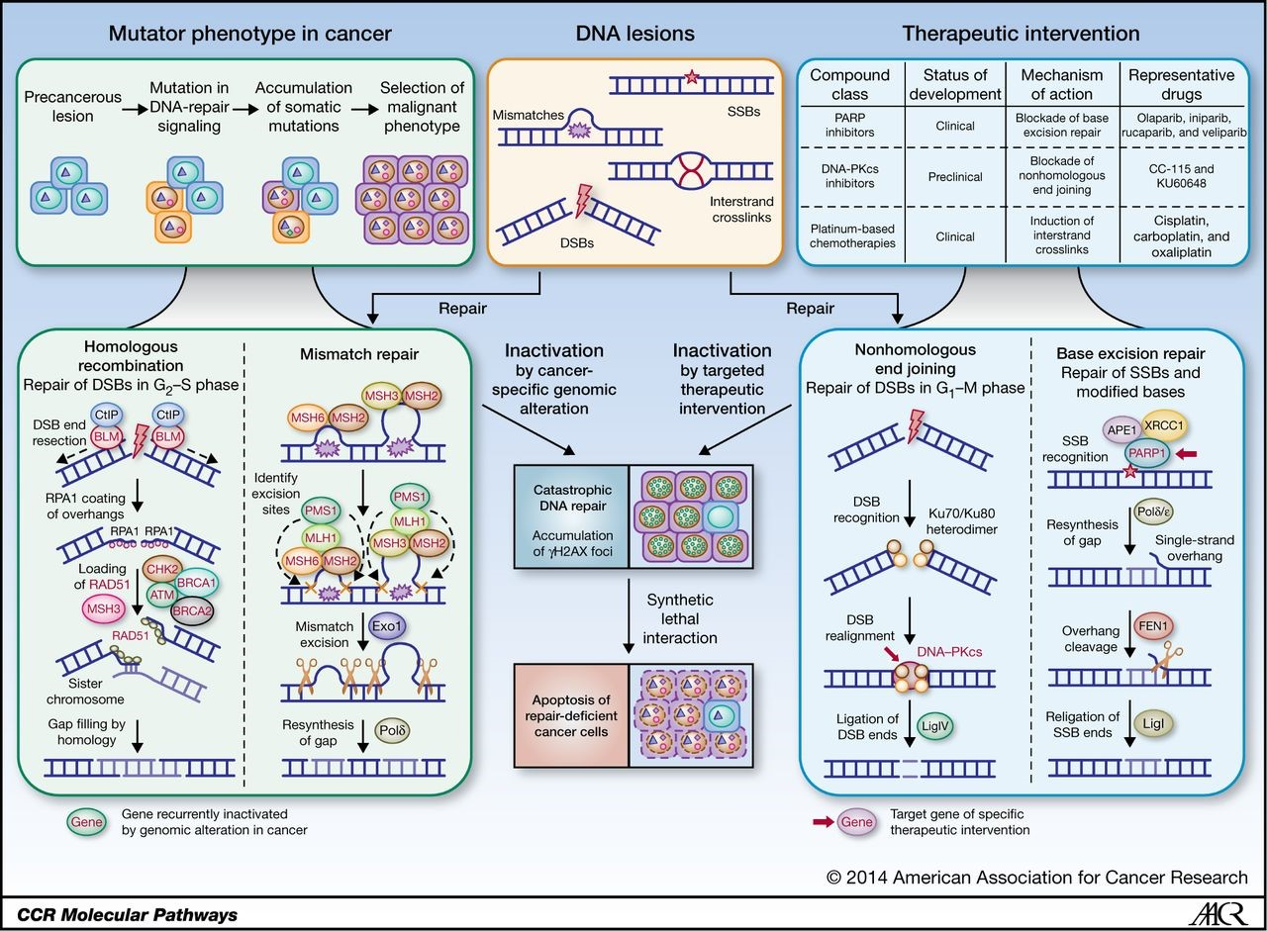
同源重组修复示意图（PMID: 25451105）

同源重组缺陷（Homologous Recombination Deficiency，HRD）通常指细胞水平上的HRR功能障碍状态，可由HRR相关基因胚系突变或体细胞突变以及表观遗传失活等诸多因素导致。当HRD存在时，DSB会过度依赖非同源末端连接（Non-Homologous End Joining，NEHJ）、微同源末端连接（Microhomology Mediated End Joining，NMEJ）和单链退火途径（Single-Strand Annealing，SSA）等低保真、高易错的替代性DNA损伤修复途径，从而极可能造成核酸序列的插入/缺失、拷贝数异常，并引起染色体交联，造成基因组和染色体不稳定。HRD常存在于多种恶性肿瘤中，其中在卵巢癌、乳腺癌、胰腺导管癌、前列腺癌等肿瘤中尤其突出。HRD会产生特定的、可量化的、稳定的基因组改变，其中包含可被鉴别的基因突变、插入/缺失模式，以及染色体结构异常、基因拷贝数变异等。HRD临床检测所描述的肿瘤基因组特定改变，也被称为“基因组瘢痕”。目前，通过建立基于基因组特征分析的评估体系来预测肿瘤HRD状态及其程度，已有杂合性缺失（Loss of Heterozygosity，LOH）、端粒等位基因不平衡（Telomeric Allelic Imbalance，TAI）、大片段迁移（Large-scale State Transition，LST）等被作为基因组瘢痕标志物，以量化基因组瘢痕的程度。每个指标都有独特的定义，在一定程度上都能描述细胞HRD状态的出程度；但相较单个指标描述，三者组合综合计算评分能更全面反映基因组瘢痕状态，进而对基因组不稳定状态进行评估。

6.2. PARP抑制剂
PARP抑制剂是一种靶向聚ADP核糖聚合酶（poly (ADP-ribose) polymerase，PARP）的癌症疗法。它是第一种成功利用合成致死（Synthetic Lethality）概念获得批准在临床使用的抗癌药物。PARP抑制剂对携带BRCA1/2基因致病性/疑似致病性变异的癌细胞具有较高选择性杀伤，且不对正常细胞产生影响。当细胞中的同源重组修复相关基因（BRCA1/2等）存在致病性/疑似致病性变异，细胞无法通过同源重组修复双链DNA损伤，会更加依赖PARP介导的DNA修复通路。使用PARP抑制剂后，单链DNA断裂损伤不能被修复，不断累积，增加双链DNA断裂的发生。DNA复制叉停止，细胞毒性产生，导致合成致死。BRCA1、BRCA2和其它称为“类BRCA” (BRCAness) 的蛋白在HRR中起到重要作用，这些蛋白质功能受损会造成HRD。HRR基因启动子的甲基化、体细胞变异以及HRR基因的致病性/疑似致病性变异也会引起HRD，并且同样对PARPi敏感。
PARP抑制剂对PARP的作用机制包括2个方面：1是在PARP活性位点与烟酰胺腺嘌呤二核苷酸竞争，抑制多聚（ADP-核糖）聚合物的形成；2是结合到PAPR1和/或PARP2的烟酰胺腺嘌呤二核苷酸结合口袋，造成构象异构，稳定DNA-PARP的可逆解离，使PARP保持对DNA的结合，这一过程被称为DNA-PARP复合物的“捕获（trapping）”，从而导致DNA-PARP复合物长期存在，抑制DNA后需修复过程。

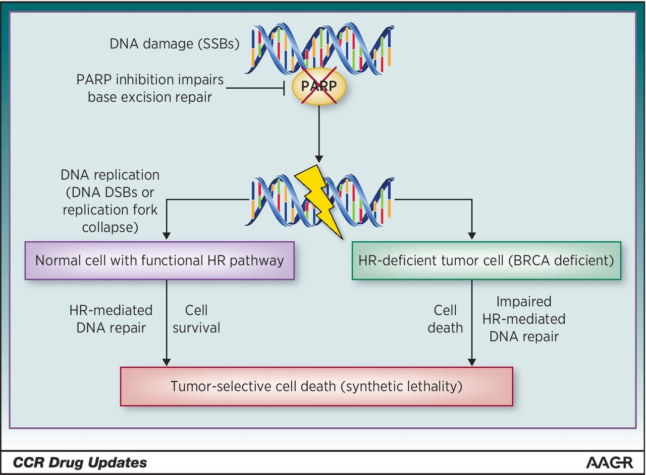
PRAP抑制剂作用示意图（PMID: 26169965）

6.3. HRD检测的靶向治疗指导意义
同源重组修复相关基因突变及HRD状态可以指导PARP抑制剂靶向治疗。目前，全球已有多种PARP抑制剂获批上市，如由FDA批准的奥拉帕利（Olaparib）、鲁卡帕尼（Rucaparib）、尼拉帕利（Niraparib）、他拉唑帕利（Talazoparib）以及近期由NMPA批准的氟唑帕利（Fluzoparib）和帕米帕利（Pamiparib）等，已经相继在卵巢癌、前列腺癌、乳腺癌、胰腺癌等肿瘤中获批诸多适应症，其中也包括以HRR基因突变和HRD作为生物标志物的适应症获批。HRD检测在PARP抑制剂治疗卵巢癌中具有重要的应用价值；在乳腺癌、胰腺癌、前列腺癌中，其对PARP抑制剂或含铂类 药物的临床应用可能也具有潜在的指导价值。
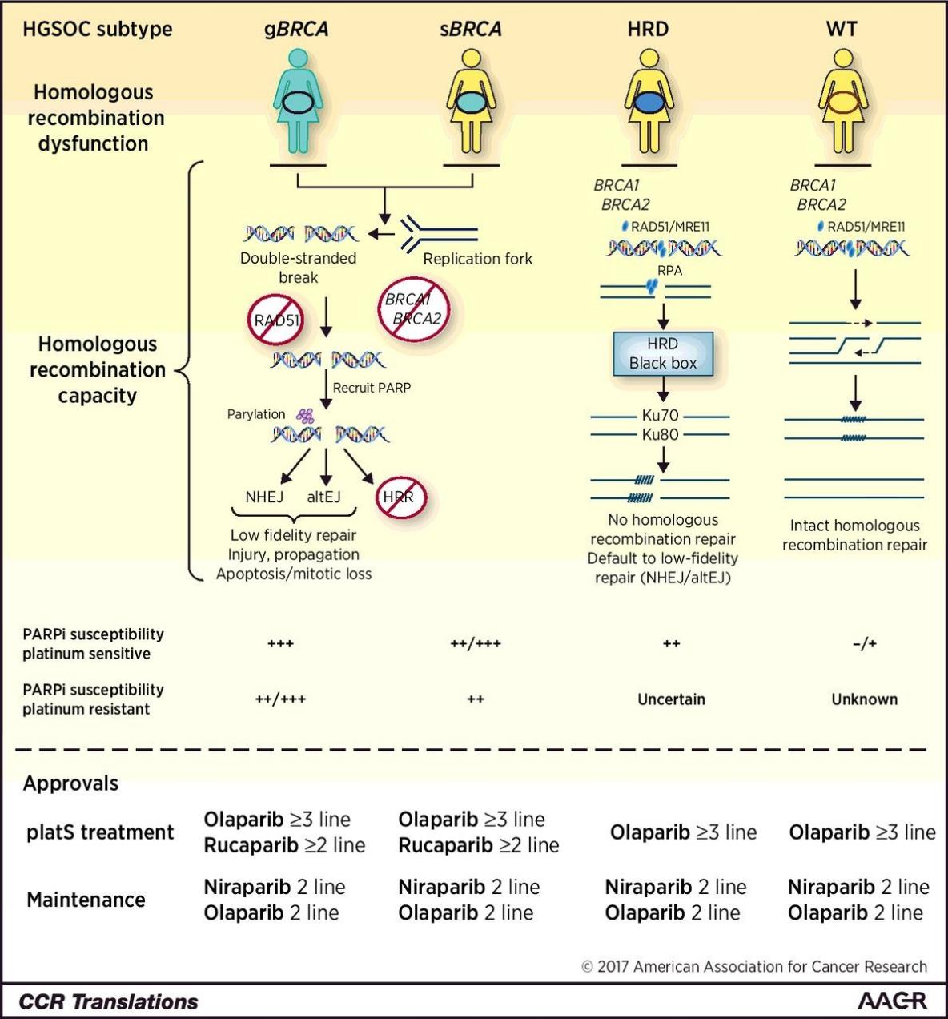
HRD状态指导PARP抑制剂靶向治疗（PMID: 28974545）

